旋转与平移现象
第2课时 旋转与平移现象(二)
【教学内容】
教科书第70页例3,第71页课堂活动第1、2题后半部分及第3题和第72页练习十六的第2~5题。
【教学目标】
1.能用语言简单描述物体平移的方法。
2.通过观察与操作,辨认简单图形平移后的图形。
3.在观察、操作中发展学生的空间观念。
【教学重、难点】
1.能辨认简单图形平移后的图形。
2.用自己的语言简单描述物体平移的方法。
【教学准备】
教师准备:主题图、情境图、小鱼纸片。
学生准备:边长1cm 的正方形小纸片1张。
【教学过程】
一、引入新课
1.复习旧知
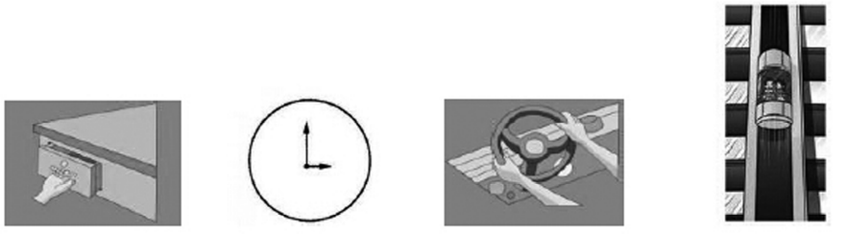
想一想,下列哪些是平移现象,哪些是旋转现象?
(1)教师出示图片,请学生观察并思考。
组织学生汇报,集体订正。
(2)说一说什么是平移,什么是旋转。
组织学生回忆和汇报。
2.创设情境
(1)教师出示图片。
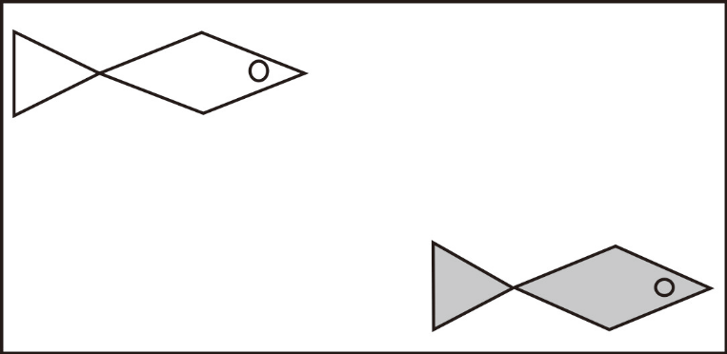
(2)请学生欣赏这幅美丽的图案,欣赏后给同桌说说自己的感受。
组织学生同桌间相互交流意见。
(3)思考这幅美丽的图案是怎么得到的。
组织学生汇报,引导学生发现:这幅美丽的图案是通过平移得到的。
3.点明课题
教师:今天我们这节课将进一步认识平移现象。
[点评:通过问题情境,促使学生回顾所学知识,引起认知冲突,为进一步认识平移做好铺垫。]
二、教学新课
(一)认识互相重合
1.认识什么样的图形通过平移能互相重合
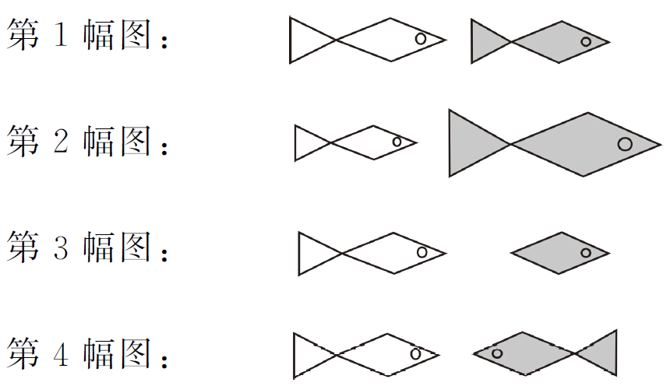
(1)教师依次出示以上4幅图片。
(2)请学生观察上面4幅图片,思考哪些图片中的小鱼可以通过平移相互重合。
请学生先独立思考,然后汇报自己的想法,引导学生发现。
第1幅图中的两条小鱼通过平移可以互相重合。
第2、3、4幅图中的小鱼通过平移不能互相重合。
(3)教师利用准备的小鱼图片进行演示,验证学生的猜想。
(4)请学生依次思考,为什么第2、3、4幅图中的小鱼通过平移不能互相重合? 先自己想一想,再和同桌说一说。
(5)组织学生全班交流,引导学生发现问题。
第2幅图中的两条小鱼大小不同,通过平移不能互相重合。
第3幅图中的两条小鱼形状不同,通过平移不能互相重合。
第4幅图中的两条小鱼方向不同,通过平移不能互相重合。
(6)请学生思考为什么第1幅图中的两条小鱼通过平移能互相重合。先自己想一想,再和同桌说一说。
组织学生全班交流,引导学生发现:
第1幅图中的两条小鱼大小、形状、方向都是相同的,所以通过平移能互相重合。
(7)引导学生小结:大小、形状、方向相同的图形,通过平移可以互相重合。
2.举例介绍生活中通过平移能互相重合的现象
说一说在生活中,你还见过哪些物体通过平移能互相重合。
(1)让学生先独立思考,再小组交流。提醒学生可以动手演示或模仿。
(2)组织学生全班汇报,师生共同评价。
[点评:通过直观图形学习互相重合,符合学生认知事物的特点。学生在观察、比较、猜想、验证、归纳等学习活动中,发展了空间观念。在经历探究数学知识产生的过程中,提高了学习能力。在举例的过程中,进一步理解所学知识。]
(二)图形的多次平移
(1)教师出示图片。
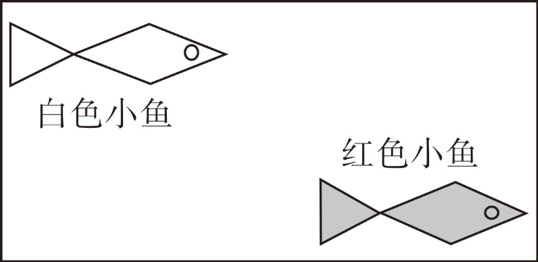
(2)请学生思考:图中白色的小鱼通过平移能与红色小鱼相互重合吗? 如果能,可以怎样移动? 先自己说一说,再与同桌交流。
(3)组织学生汇报,整理出平移的方法。
方法1:把白色的小鱼先向右平移到方框的最右边,再把白色的小鱼向下移动到方框的最下边。
方法2:把白色的小鱼先向下平移到方框的最下边,再把白色的小鱼向右移动到方框的最右边。
(4)请学生思考这两种方法中小鱼移动的路线相同吗。两种方法中,白色的小鱼各平移了几次?
(5)学生独立思考后,老师提问,带领学生发现:两种方法中,虽然小鱼移动的路线不同,但都平移了两次。
(6)教师小结:在生活中,要得到需要的图形,有时要将图形进行多次平移。
[点评:给学生提供独立思考的空间与合作交流的机会,并鼓励学生积极探索不同的方法,训练学生的发散思维,培养学生的创新意识。]
(三)教科书第70页例3
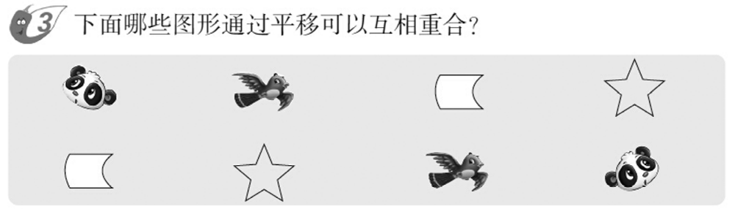
(1)请学生阅读题目,思考哪些图案通过平移可以互相重合?
学生独立完成练习。
(2)组织学生汇报,整理出:
通过平移能互相重合的图形有:,,;
通过平移不能互相重合的图形有: 。
(3)请学生思考:上面一排的,,分别怎样平移才能与下面一排的,,互相重合。
学生独立思考后,引导学生进行汇报。
可以将上面的先向右平移到处,再向下平移到下面的处;或者将上面的先向下平移到处,再向右平移到下面的处。
其他图形用类似的方法汇报。
(4)请学生思考:为什么通过平移不能互相重合?
学生独立思考后,请学生汇报。引导学生发现:图中的两个的方向不同。
(5)教师小结:形状、大小、方向相同的图形通过平移能互相重合,否则不能通过平移互相重合。
三、练习应用
1.综合应用
完成教科书74页中的课堂活动第3题
课堂活动第3题:说一说,怎样通过平移,把箱子从入口推到出口。
(1)让学生先认真读题,再想一想可以怎样做。
(2)同桌合作,用课前准备的正方形小纸片代替箱子移一移。
一个同学边操作边叙述移动的过程,另一个同学边听边观察,并对同桌的操作进行评价。完成后,同桌互换角色再做一次。
(3)请一至两名学生在全班汇报自己的方法。提醒汇报的学生可以边操作边叙述,师生共同对汇报者的方法进行评价。
2.教科书第72页的第4题
学生独立完成,集体订正答案。
3.图形欣赏
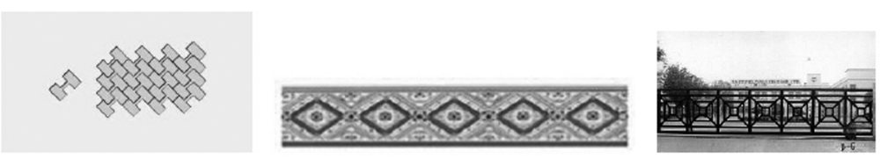
你知道这些美丽的图案是怎么得到的吗? 看了这些美丽的图案,你有什么想对同学说的吗?
[点评:课堂活动让学生动手操作,交流评价,激发学生的学习兴趣,提高学生的动手能力和语言表达能力。图形欣赏,培养了学生的审美情趣,使学生体会数学与生活的密切联系,强化学生学好数学知识的意识。]
四、反思小结
教师:通过今天的学习你有什么新的收获?
学生反思、交流。
(四川省成都市龙泉驿区第十七小学校 郑飞)

